**Аб'екты гісторыка-культурнай спадчыны на тэрыторыі Нясвіжскага раёна, якія не выкарыстоўваюцца**

**Сядзіба (уязная брама ,стайні, свіран) канец XIX – пачатак XX стагоддзя**

**Шыфр 613Г00048**

**Катэгорыя «3»**

**Месца знаходжання гiсторыка-культурнай каштоўнасцi:**

Мінская вобласць, в. Вялікая Ліпа,Нясвіжскі раён

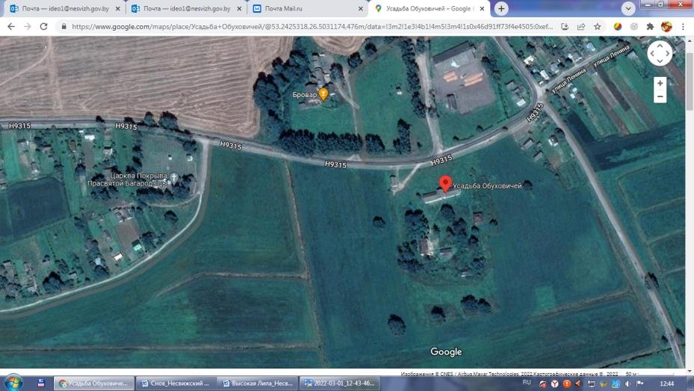

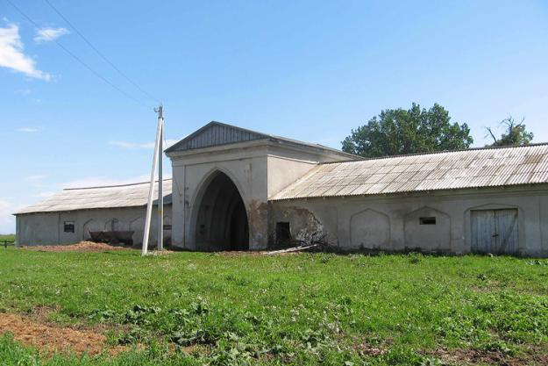

**Уязная брама ,стайні**

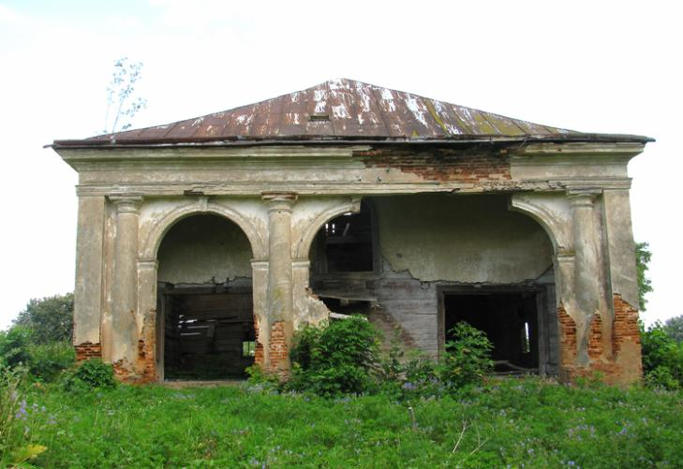

**Свіран**

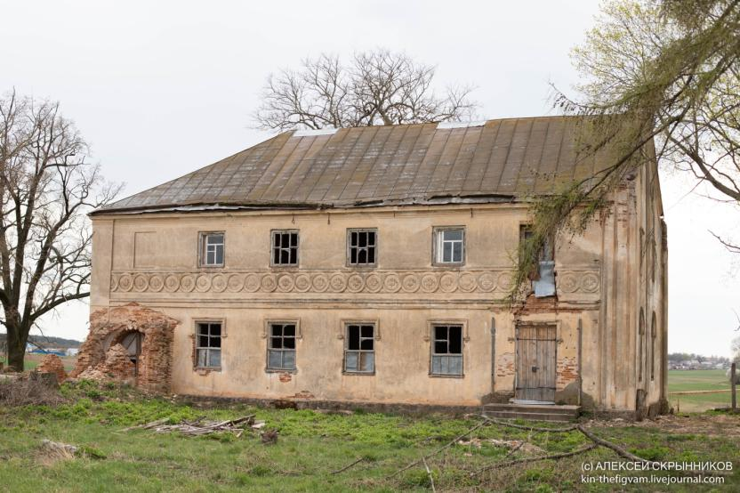**Флігель**

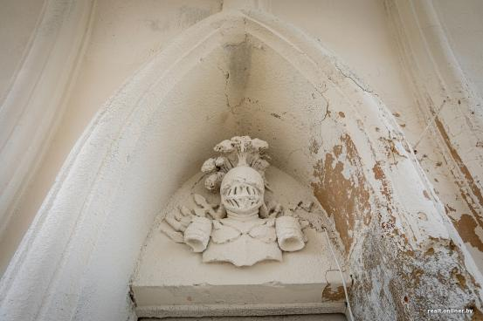

**Стральчатая ніша з ляпным вартушам**

***Гістарычная даведка***

*Сядзіба сфарміравана у канцы 19 пачатку 20 стагоддзяў,уключала шэраг пабудоў вакол унутранага гаспадарчага двара. Галоўны уваход ажыццяўляўся праз уязную браму да якой з двух бакоў далучаны стайні.Уязная брама і стайні – рамавугольнымі праёмамі. З унутранага боку аркі над ўваходам аднапавярховае прававугольнае ў плане мураванае збудаванне складаецца з трох частак. Цэнтральная,больш высокая,накрыта чатырохсхільным дахам ,прарэзана стрэльчатай аркай з цылиндрычным скляпеннем,з’яўляецца ўязной брамай на тэрыторыю сядзібы. Абапал брамы сіметрычна размешчаны бакавыя крылы стайняў,накрытыя двухсхільнымі дахамі. Сцены дэкарыраваны плоскімі нішамі, прарэзаны невялікімі прамавугольнымі аконнымі праёмамі. З унутраннага боку аркі над уваходам у стайню размешчана стральчатая ніша з ляпным вартушам.*

*Сядзіба –помнік электычнай архітэктуры.*

***Праўстанаўліваючыя дакументы:***

*На аб’ект “Сядзіба (уязная брама ,стайні, свіран) канец XIX – пачатак XX стагоддзя падпісана ахоўнае абавязацельства 2.11.2018*

*№ 6/14/1-18/33 устаноўлена ахоўная дошка*

***Ўласнік аб’екта:*** Адкрытае акцыянернае таварыства «17 Верасня»

222601 Мінская вобласць, Нясвіжскі раён, аг. Высокая Ліпа, вул. 50 лет Октября, д. 1

**Кантакты**

+375 1770 – 44-4-83

+375 1770 – 44-3-36

[spk_sentyabrya17@yahoo.com](mailto:spk_sentyabrya17@yahoo.com)

***Інфармацыя для інвестара***: у выпадку наяўных інвестыцыйных прапаноў просім звяртацца да наместніка начальніка аддзела ідэалагічнай работы, культуры і па справах моладзі Нясвіжскага раённага выканаўчага камітэта Сільвановіч Вольга Аляксандраўна (Нясвіж,вул. Савецкая,д. 1 , тэл. 801770 59654),спецыяліста па ахове гісторыка-культурных каштоўнасцей Корсак Наталлі Геннадзьеўне (г.Нясвіж,вул Савецкая ,д. 34,тэл. 801770 25798)

**Свіран,лядоўня гісторыка-культурнай каштоўнасці «Фрагменты сядзібна-паркавага комплекса «Завушша»:**

**парк, руіны капліцы, лядоўня, свіран, млын»**

**Шыфр** 613Г000491

**Катэгорыя** «3»

**Месца знаходжання гiсторыка-культурнай каштоўнасцi:**

Мінская вобласць, в. Завушша, Нясвіжскі раён

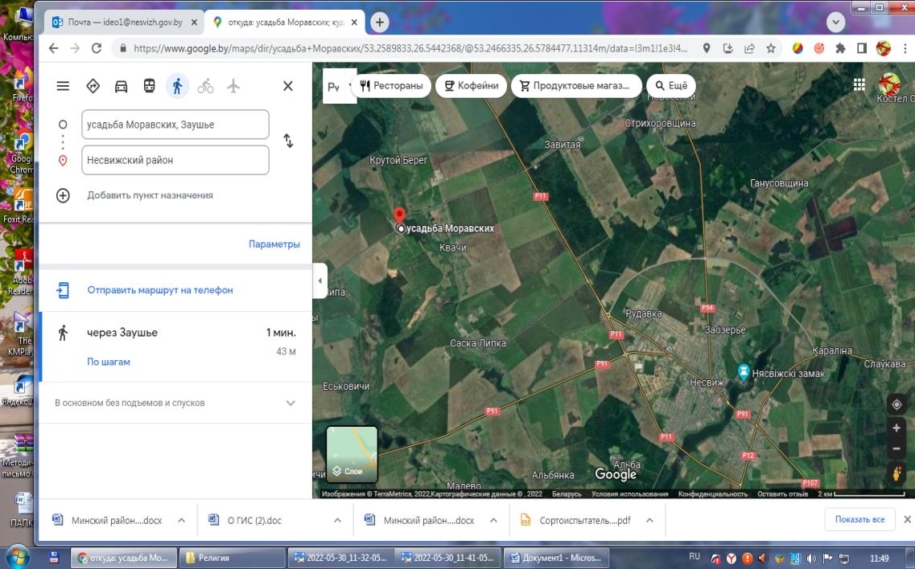

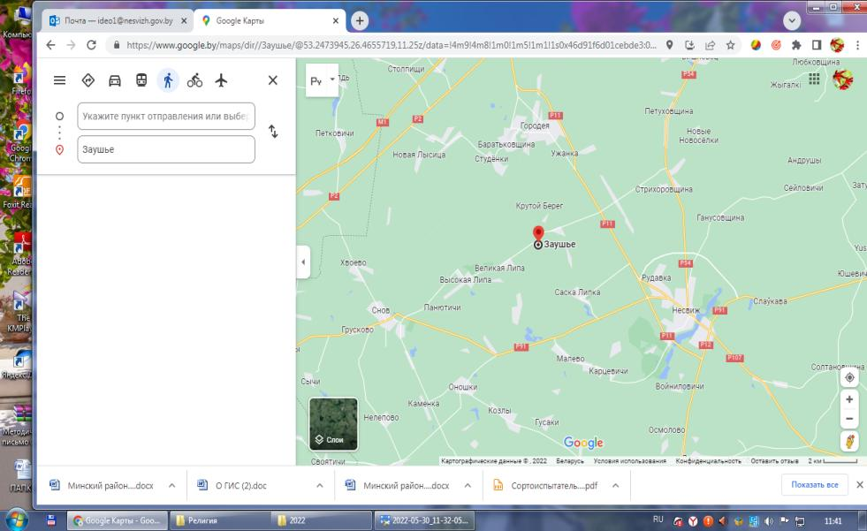

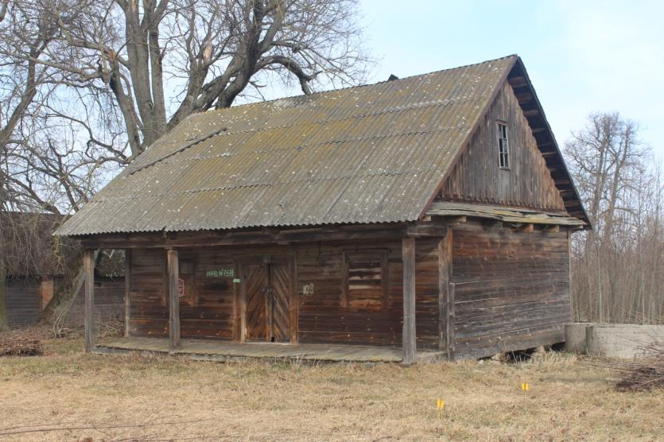

**Свіран**

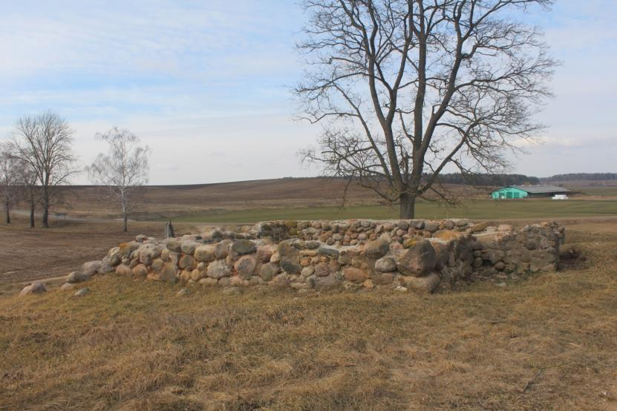

**Лядоўня**

***Гістарычная даведка***

*Сядзіба сфарміравалася у другой палове 18 стагоддзя –пачатку 20 стагоддзя.*

*Размешчана сядзіба ў маляўнічым месцы,займае параўнальна высокую тэрасу з пакатым ухілам да ракі Уша і уключае парк,руіны капліцы, лядоўня, свіран, млын.*

*Лядоўня - квадрат у плане 10*10,таўшчыня сцен 0.7 м. з бутавага каменя,кладка простая.*

*Свірны пабудаваны з цесанага бруса памерам 11*9 м,25*11 м*

***Праўстанаўліваючыя дакументы:***

На гісторыка-культурную каштоўнасць «Фрагменты сядзібна-паркавага комплекса «Завушша»:парк, руіны капліцы, лядоўня, свіран, млын» падпісана ахоўнае абавязацельства 2.11.2018№ 6/14/1-18/34 устаноўлены ахоўныя дошкі

***Ўласнік аб’екта:*** Адкрытае акцыянернае таварыства «17 Верасня»

222601 Мінская вобласць, Нясвіжскі раён, аг. Высокая Ліпа, вул. 50 лет Октября, д. 1

**Кантакты**

+375 1770 – 44-4-83

+375 1770 – 44-3-36

[spk_sentyabrya17@yahoo.com](mailto:spk_sentyabrya17@yahoo.com)

***Інфармацыя для інвестара***: у выпадку наяўных інвестыцыйных прапаноў просім звяртацца да наместніка начальніка аддзела ідэалагічнай работы, культуры і па справах моладзі Нясвіжскага раённага выканаўчага камітэта Сільвановіч Вольга Аляксандраўна (Нясвіж,вул. Савецкая,д. 1 , тэл. 801770 59654), спецыяліста па ахове гісторыка-культурных каштоўнасцей Корсак Наталлі Геннадзьеўне (г.Нясвіж,вул Савецкая ,д. 34,тэл. 801770 25798)

**Руіны капліцы гісторыка-культурнай каштоўнасці «Фрагменты сядзібна-паркавага комплекса «Завушша»: парк, руіны капліцы, лядоўня, свіран, млын»**

**Шыфр** 613Г000491

**Месца знаходжання гiсторыка-культурнай каштоўнасцi:**

**Катэгорыя** «3»





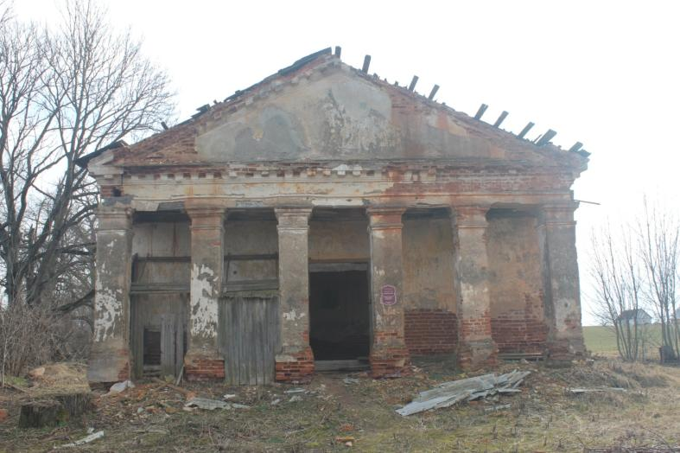

***Гістарычная даведка***

*Сядзіба сфарміравалася у другой палове 18 стагоддзя –пачатку 20 стагоддзя.*

*Размешчана сядзіба ў маляўнічым месцы,займае параўнальна высокую тэрасу з пакатым ухілам да ракі Уша і уключае парк,руіны капліцы, лядоўня, свіран, млын.*

*Руіны капліцы пабудаваны у канцы 18 стагоддзя у стылі ранняга класіцызму,квадратная 10.5*10.5 м. з цэглы. Галоўны фасад(выходзіць на сядзібны двор)выдзяляюць чатыры калоны.Франтон па перыметру акаймаваны тонкім прафіляваным карнізным паяском з сухарыкамі.*

***Праўстанаўліваючыя дакументы:***

На аб’ект Руіны капліцы гісторыка-культурнай каштоўнасці «Фрагменты сядзібна-паркавага комплекса «Завушша»: парк, руіны капліцы, лядоўня, свіран, млын» падпісана ахоўнае абавязацельства № 6/14/1-18/56 ад 28.03. 2022 г. , устаноўлена ахоўная дошка.

***Ўласнік аб’екта:*** Рэлігійная абшчына “Рымска-каталіцкі прыход Святога Іосіфа ў г.п. Гарадзея Нясвіжскага раёна

222610 Мінская вобласць, Нясвіжскі раён, г.п.Гарадзея, вуліца Вакзальная, д. 23-6

**Кантакты:**  **настаяцель ксендз Аляксандр Вітко** +37529399197

РУП "Мінскае абласное агенцтва дзяржаўнай рэгістрацыі па зямельным кадастры. Дзяржынскі філіял, Нясвіжскае бюро. Пасведчанне № 621/1588-6698 дзяржаўнай рэгістрацыі па заяве № 6513/19:1588 от 26.12.2019

***Інфармацыя для інвестара***: у выпадку наяўных інвестыцыйных прапаноў просім звяртацца да наместніка начальніка аддзела ідэалагічнай работы, культуры і па справах моладзі Нясвіжскага раённага выканаўчага камітэта Сільвановіч Вольга Аляксандраўна (Нясвіж,вул. Савецкая,д. 1 , тэл. 801770 59654),да спецыяліста па ахове гісторыка-культурных каштоўнасцей Корсак Наталлі Геннадзьеўне (г.Нясвіж,вул Савецкая ,д. 34,тэл. 801770 25798)

**Касцел XVIII стагоддзе**

**в. Новыя Навасёлкі, Нясвіжскі раён**

**Шыфр** **612Г000497 Катэгорыя** «2»

**Месца знаходжання гiсторыка-культурнай каштоўнасцi:**

Мінская вобласць, Нясвіжскі раён, в.Новыя Навасёлкі

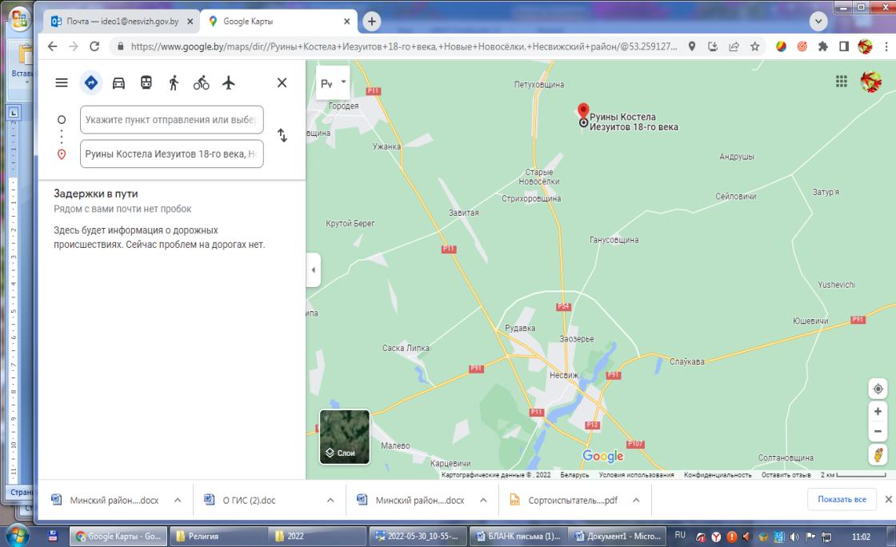

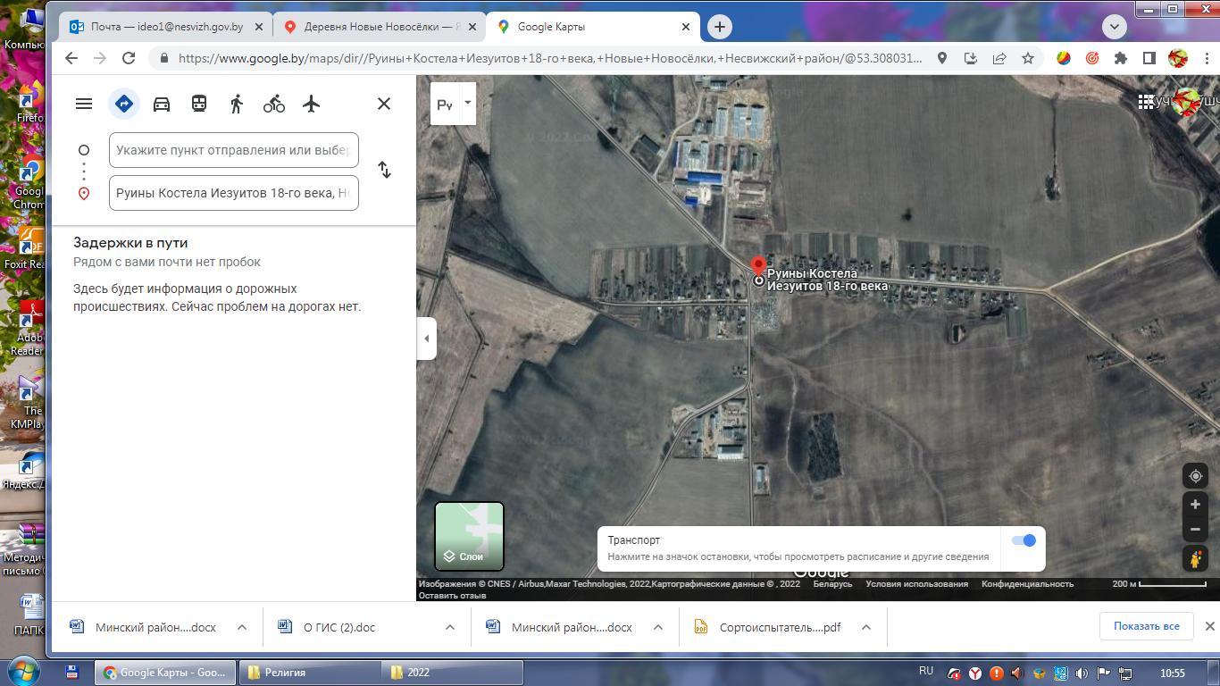



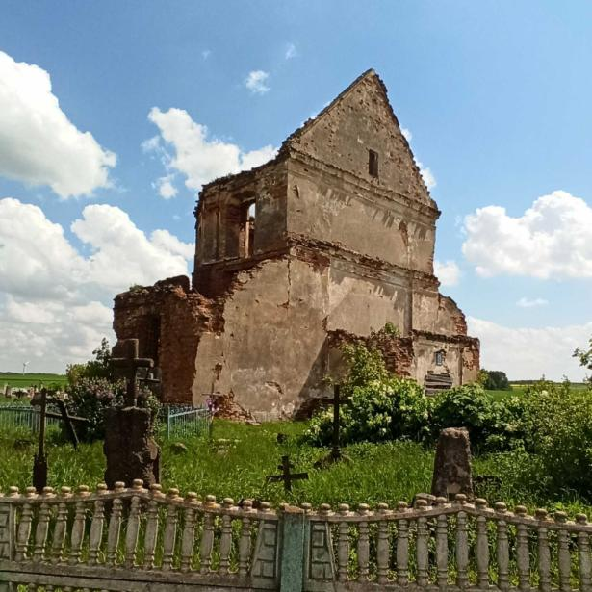

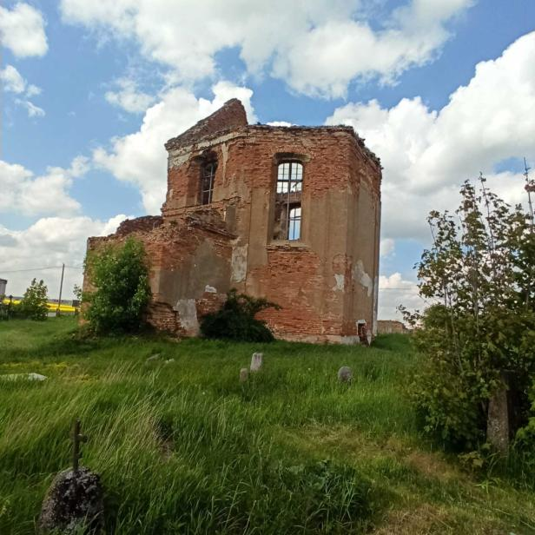

***Гістарычная даведка***

*Вёска Новыя Навасёлкі размяшчаецца ў баку ад дарогі, якая вядзе з Нясвіжа ў мястэчка Новы Свержань. Гісторыя Новых Навасёлак узыходзіць да князёў Радзівілаў, і ў прыватнасці, да заснавальніка Нясвіжскай ардынацыі Мікалая Крыштафа Радзівіла па мянушцы Сіротка.*

*Мікалай Хрыстафор, клапаціўся не толькі аб тым, каб Нясвіж быў эканамічным і палітычным, але і духоўным цэнтрам краю. Ён запрасіў у горад заснаваць свае місіі манахаў найбуйнейшых каталіцкіх ордэнаў свайго часу. Галоўнае ж месца сярод ордэнаў у Нясвіжы Мікалай Радзівіл адводзіў ордэну езуітаў. Самы буйны храм Нясвіжа - касцёл Божага Цела належаў менавіта ім.*

*У 1598 годзе ў рамках спонсарства і падтрымкі парафіі касцёла Божага Цела і ўсёй місіі езуітаў у Нясвіжы Мікалай Хрыстафор Радзівіл перадаў ім ва ўласнасць вёску Навасёлкі з 48 валакамі зямлі. Так гэтая вёска ўпершыню патрапіла на старонкі гістарычных дакументаў.*

*У 1673 годзе нясвіжскія езуіты будуюць у Навасёлках драўляны уніяцкі храм, а ў сярэдзіне 18 стагоддзя (пасля 1750) - каменны. Касцёл пабудаваны ў выглядзе крыжа, арыентаваны на ўсход. Паводле старых вымярэнняў ён меў 14 аршын у даўжыню, 26 аршын у шчырыню, 22 аршыны ў вышыню.*

*Кіраваў пабудовай Нясвіжскі ксёндз Трацкевіч, ён жа і служыў у ім пасля завяршэння будаўніцтва. Пасля сваёй смерці ў 1771 годзе, Трацкевіч быў пахаваны ў скляпеністай крыпце-пахавальні, створанай пры будаўніцтве храма пад алтарнай часткай, для пахавання манахаў ордэна езуітаў. Касцёл атрымаўся меншым, чым у Нясвіжы, але ў тым жа барочным стылі. Звонку храм выглядаў сурова і магутна, аднак усярэдзіне меў вельмі майстэрскі ляпны дэкор, які адпавядае стылю эпохі.*

*У 1773 годзе Папа Рымскі скасаваў ордэн езуітаў. Галоўны Нясвіжскі касцёл Божага Цела з манастырскага стаў парафіяльным, а храм у Навасёлках прыпісалі да яго ў якасці філіяла.*

*У 1820 годзе адбылося абвальванне значнай часткі канструкцый касцёла. Невядома ці быў касцёл неяк адрамантаваны і ці функцыянаваў пасля гэтага выпадку. Хутчэй за ўсё, храм проста лічыўся за нясвіжскім прыходам, але ніякага капітальнага рамонту ў ім не праводзілася.*

*Пасля паўстання 1863-64 гадоў касцёл быў перададзены праваслаўнай царкве. Ад першапачатковага будынка храма не разбуранай заставалася толькі апсідная частка з прылеглымі да яе дзвюма капліцамі-сакрыстыямі. Гэтую частку было вырашана* ***перагарадзіць сцяной з цэглы, узятага з руін разбуранай часткі. Гэтая*** *сцяна павінна была стаць фасадам новай царквы. З той жа цэглы быў збудаваны і новы храмавы прытвор. Пры перабудове храма засталася некранутай арыгінальная барочная ляпніна ў алтарнай частцы.*

*Новая царква была асвечана ў 1867 годзе ў імя святога велікамучаніка Георгія і стала прыпіснай да царквы святога Іаана Прадцечы ў суседнім мястэчку Говезна (суч. - Вішнявец Стаўбцоўскага раёна). Царквой храм у Навасёлках прабыў больш за паўстагоддзе. З усталяваннем у пачатку 1920-х гадоў на землях Заходняй Беларусі польскай улады, царква зноў стала касцёлам, прыпісаным да парафіяльнага касцёла ў Нясвіжы. З 1940 да пачатку 1990-х ён выкарыстоўваўся ў якасці калгаснага склада. На сённяшні дзень у касцёле адсутнічае дах і скляпенні, нядрэнна захаваліся франтон, сакрыстыі, апсіда, алтарная частка; усярэдзіне - рэшткі дэкаратыўнай ляпніны.*

***Стан:нездавальяючы***

***Праўстанаўліваючыя дакументы:***

*На аб’ект “ Касцел XVIII стагоддзе в. Новыя Навасёлкі, Нясвіжскі раён” падпісана ахоўнае абавязацельства 11.12.2018 № 6/14/1-18/45, устаноўлена ахоўная дошка.*

***Ўласнік аб’екта:*** Сейлавіцкі сельскі выканаўчы камітэт

222623 Нясвіжскі раён, аг. Сейлавічы

**Кантакты** 801770 3-43-71 [seyss@nesvizh.gov.by](mailto:seyss@nesvizh.gov.by)

***Інфармацыя для інвестара***: у выпадку наяўных інвестыцыйных прапаноў просім звяртацца да наместніка начальніка аддзела ідэалагічнай работы, культуры і па справах моладзі Нясвіжскага раённага выканаўчага камітэта Сільвановіч Вольга Аляксандраўна (Нясвіж,вул. Савецкая,д. 1 , тэл. 801770 59654), да спецыяліста па ахове гісторыка-культурных каштоўнасцей Корсак Наталлі Геннадзьеўне (г.Нясвіж,вул Савецкая ,д. 34,тэл. 801770 25798)

**Былы сядзібны дом, сярэдзіна ХІХ ст.**

**Шыфр** **613Г000490 Катэгорыя** «3»

**Месца знаходжання гiсторыка-культурнай каштоўнасцi:**

Мінская вобласць, Нясвіжскі раён, аг.Сноў, вул. Клецкая, 3

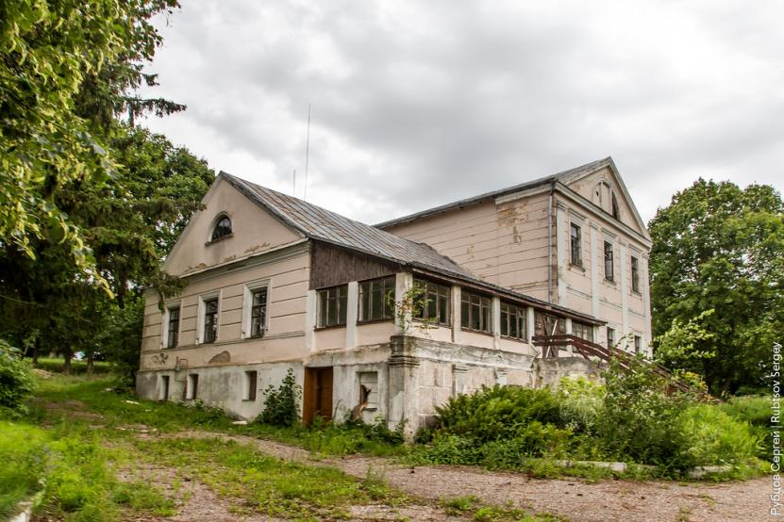

***Гістарычная даведка***

*Сядзібны дом сярэдзіны 19 стагоддзя пабудаваны на паўдневай ускраіне вескі з цэглы.У пачатку 20 ст. дабудавана бакавое крыло з верандай. Размешчаны у пейзажным парку (захавалася ліпавая алея).*

*Сядзібны дом- помнік архітэктуры класіцызму з рысамі эклектыкі і мадэрна.*

*Галоўны фасад сядзібнага дома вырашаны асіметрычна. Яго сярэдняя частка –тарэц галоўнага корпуса –дэкарыравана рустоўкай,чатырма пілястрамі на вышыню двух паветраў,расчлянена прамавугольнымі аконнымі праемамі і завершана трохвугольным шчытом з паўцыркульным акном ў цэнтры. З правага боку да тарца далучаны бакавы тамбур з прамавугольным акном. З левага- бакавое крыло з шырокй верандай. Галоўны ўваход у будынак – праз веранду,вылучаны лесвіцай на вышыню цокальнага паверха.*

***Стан*** *: нездавальняючы,не выкарыстоўваецца*

***Праўстанаўліваючыя дакументы:***

На аб’ект **Былы сядзібны дом, сярэдзіна ХІХ ст.**падпісана ахоўнае абавязацельства 11.12.2018 № 6/14/1-18/46, устаноўлена ахоўная дошка.

***Ўласнік аб’екта*** Грудзько Іван Аляксандравіч

220000 г.Мінск,вул Скрипникова 31\61

**Кантакты** 80445811111

***Інфармацыя для інвестара***: у выпадку наяўных інвестыцыйных прапаноў просім звяртацца да наместніка начальніка аддзела ідэалагічнай работы, культуры і па справах моладзі Нясвіжскага раённага выканаўчага камітэта Сільвановіч Вольга Аляксандраўна (Нясвіж,вул. Савецкая,д. 1 , тэл. 801770 59654), да спецыяліста па ахове гісторыка-культурных каштоўнасцей Корсак Наталлі Геннадзьеўне (г.Нясвіж,вул Савецкая ,д. 34,тэл. 801770 25798)

**Былы кляштар бернардзінцаў XVI-XVII стагоддзі**

**Шыфр** 613Г000481 **Катэгорыя** «2»

**Месца знаходжання гiсторыка-культурнай каштоўнасцi:**

Мінская вобласць, г.Нясвіж, вул. Гейсіка, 1

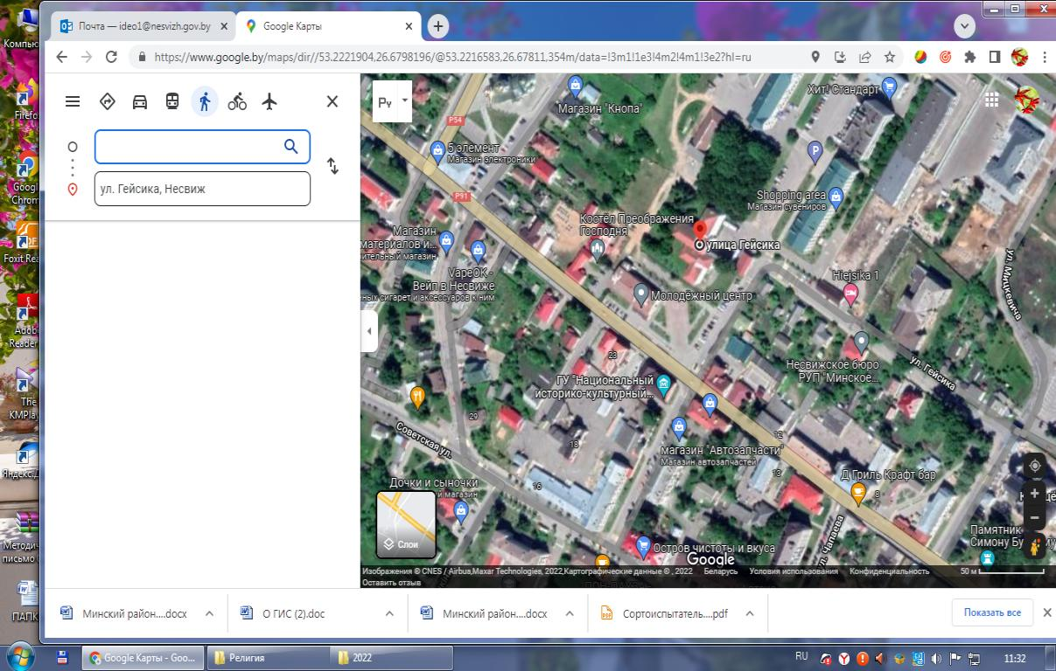

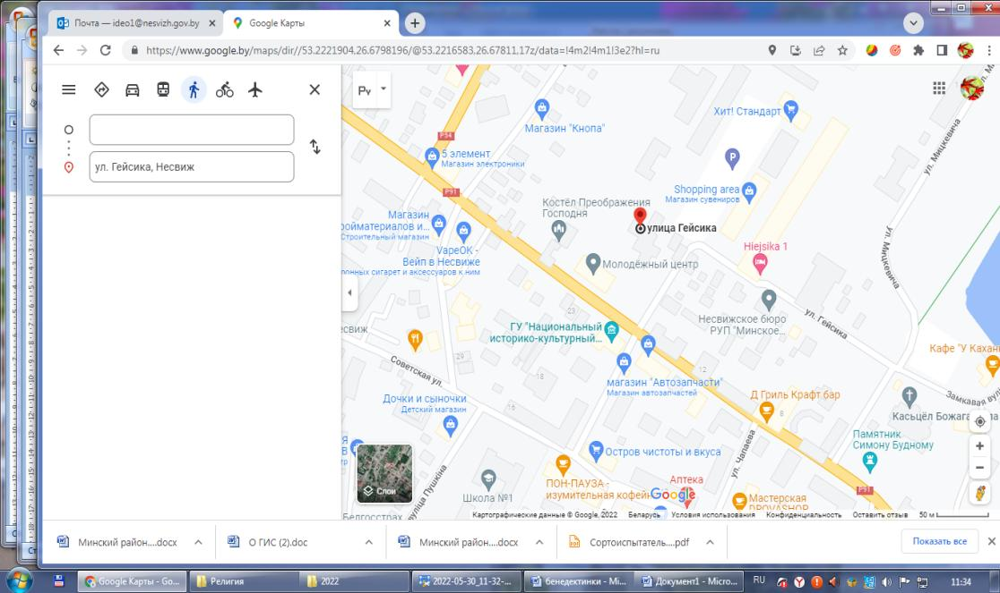

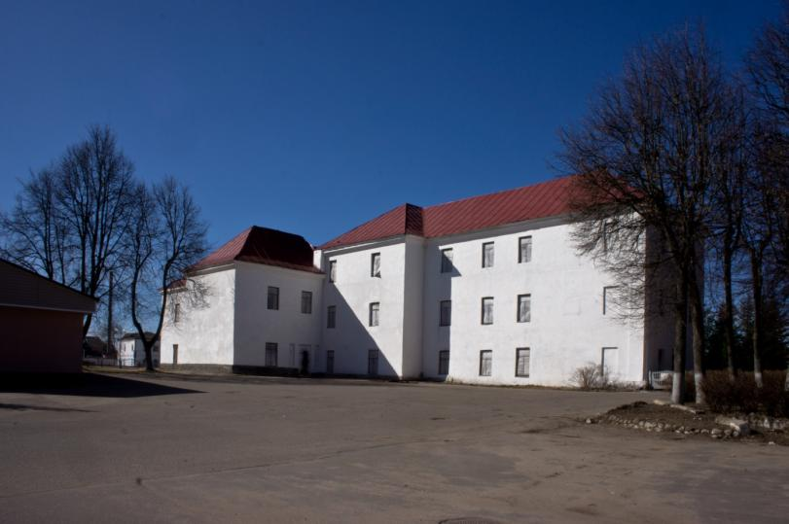

***Гістарычная даведка***

Кляштар бернардынцаў у Нясвіжы быў заснаваны Мікалаем Хрыстафорам Радзівілам Сіроткам, выконваючы апошнюю волю жонкі Эльжбеты Яўхіміі (памерла ў 1596 годзе). Гэта быў трэці з найбольш значных будынкаў князя Радзівіла пасля езуіцкага калегіума з касцёлам Божага Цела і жаночага манастыра бенедыктынак. Радзівіл Сіротка ўстанавіў цесныя кантакты з бернардынцамі падчас сваёй пілігрымкі на Святую Зямлю. Як вядома, у Іерусаліме труна Ісуса Хрыста знаходзілася пад апекай францысканскіх назіральнікаў.

Паводле пісьмовых крыніц, княгіня Альжбета Радзівіл адпісала даходы ад маёнтка Карэлічы на ​​будаўніцтва Нясвіжскага манастыра. Мікалай Крыштафор Радзівіл-Сіротка перадаў ім даходы ад маёнтка Чанавічы, агарода з 3 моргаў і 20 ветак, 28 моргаў лугоў і 5 валкоў, 6 моргаў у наваколлях Нясвіжа. У 1617 годзе сын М.К. Радзівіла Сіроткі Ян Юрый перадаў манастыру млын, сажалку і лес каля Пагарэлага.

Паводле пісьмовых крыніц, княгіня Альжбета Радзівіл адпісала даходы ад маёнтка Карэлічы на ​​будаўніцтва Нясвіжскага манастыра. Мікалай Крыштафор Радзівіл-Сіротка перадаў ім даходы ад маёнтка Чанавічы, агарода з 3 моргаў і 20 ветак, 28 моргаў лугоў і 5 валкоў, 6 моргаў у наваколлях Нясвіжа. У 1617 годзе сын М.К. Радзівіла Сіроткі Ян Юрый перадаў манастыру млын, сажалку і лес каля Пагарэлага.

Праект бернардынскага касцёла з кляштарам выканаў Ян Марыя Бернардоні. Па словах Т. Бернатовіча, аднанефныя касцёлы з вежавымі фасадамі сустракаюцца і ў іншых фондах Радзівілаў, спраектаваных Бернардоні.

Першапачатковы від манастырскага комплексу ў Нясвіжы прадстаўляе гравюра Т. Макоўскага, датаваная пачаткам 17 стагоддзя (каля 1604 года). Касцёл і манастыр размяшчаліся ў паўночнай частцы горада, прымыкалі да абарончых валаў.

У фондах Нацыянальнага гістарычнага архіва Беларусі знойдзены вопісы кляштара бернардынцаў, датаваныя 1804 і 1818 гадамі. Яны змяшчаюць кароткую характарыстыку і апісанне пабудоў. Згодна з дакументамі, манастыр быў заснаваны князем Мікалаем Хрыстафорам Радзівілам у 1596 годзе, царква - у 1598 годзе.

Несумненна гісторыка-культурная каштоўнасць «Былы кляштар бернардзінцаў» з'яўляецца неад'емнай часткай гісторыка – культурнай каштоўнасці « Комплекс былога кляштара езуітаў: сусветным здабыткам.

***Стан*** *: не выкарыстоўваецца*

***Праўстанаўліваючыя дакументы:***

На аб’ект Былы кляштар бернардзінцаў XVI-XVII стагоддзі разпрацаваны і зацверджаны пашпарт на матэрыяльную гісторыка-культурную каштоўнасць 20.06.2016 года, разпрацаваны і зацверджаны праект зон аховы Пастанова Міністэрства культуры РБ № 36 ад 14.05.2020 года Пастанова Міністэрства культуры РБ № 36 ад 14.05.2020 года *,*падпісана ахоўнае абавязацельства 30.11.2020 №6/14/1-18/51, устаноўлена ахоўная дошка.

***Ўласнік аб’екта*** Таварыства з абмежаванай адказнасцю “Глівістар”

г. Мінск,вул. Сяліцкага,д.13,пам.25

Дырэктар Папельскі Алег Вітальевіч

**Кантакты** 8 0173449121 80293315535

**РУП "Мінскае абласное агенцтва дзяржаўнай рэгістрацыі па зямельным кадастры. Дзяржынскі філіял, Нясвіжскае бюро. Пасведчанне № 621/535-24301дзяржаўнай рэгістрацыі па заяве № 5949/20:535 от 30.11.2020 (і.н. 621/С-13463)**

***Інфармацыя для інвестара***: у выпадку наяўных інвестыцыйных прапаноў просім звяртацца да наместніка начальніка аддзела ідэалагічнай работы, культуры і па справах моладзі Нясвіжскага раённага выканаўчага камітэта Сільвановіч Вольга Аляксандраўна (Нясвіж,вул. Савецкая,д. 1 , тэл. 801770 59654) ), да спецыяліста па ахове гісторыка-культурных каштоўнасцей Корсак Наталлі Геннадзьеўне (г.Нясвіж,вул Савецкая ,д. 34,тэл. 801770 25798)

**Будынак спіртзавода гісторыка-культурнай каштоўнасці “Фальварак “Альба”XVII – XVIII ст.ст.”**

**Шыфр** 612Г000658 **Катэгорыя** «2»

**Месца знаходжання гiсторыка-культурнай каштоўнасцi:**

Мінская вобласць, Нясвіжскі раен,в.Альба, вул. Завадская ,1/1

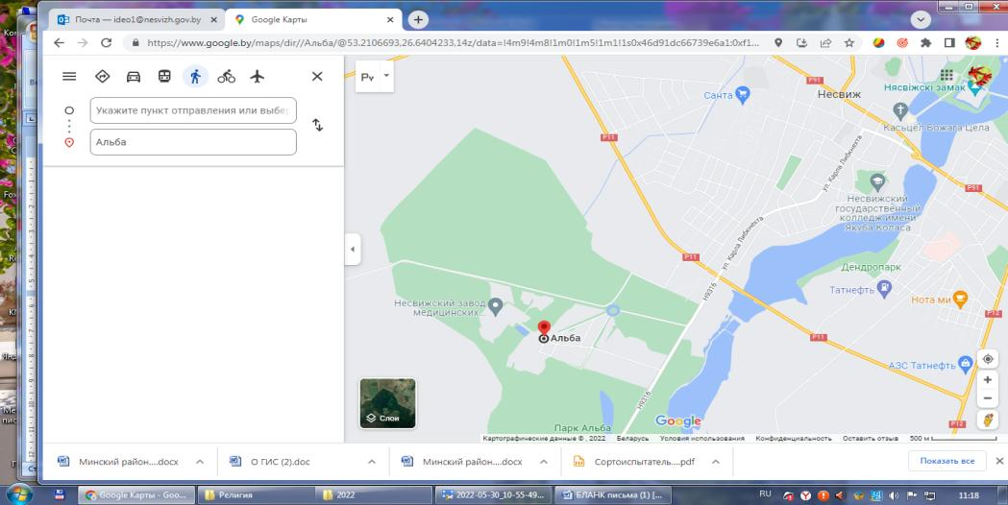

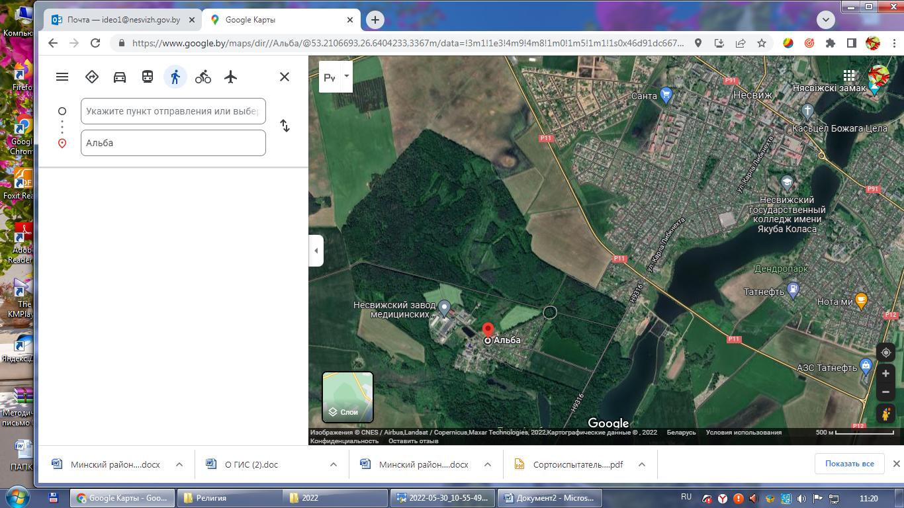

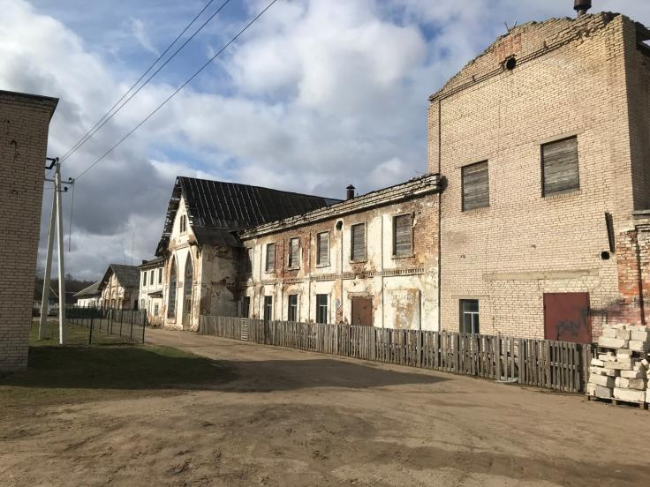

Будынак спіртзавода. Выгляд фасада з прыбудовай справа.

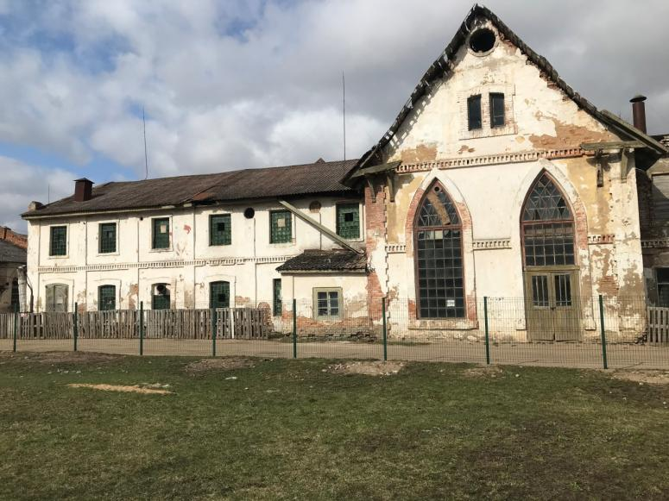

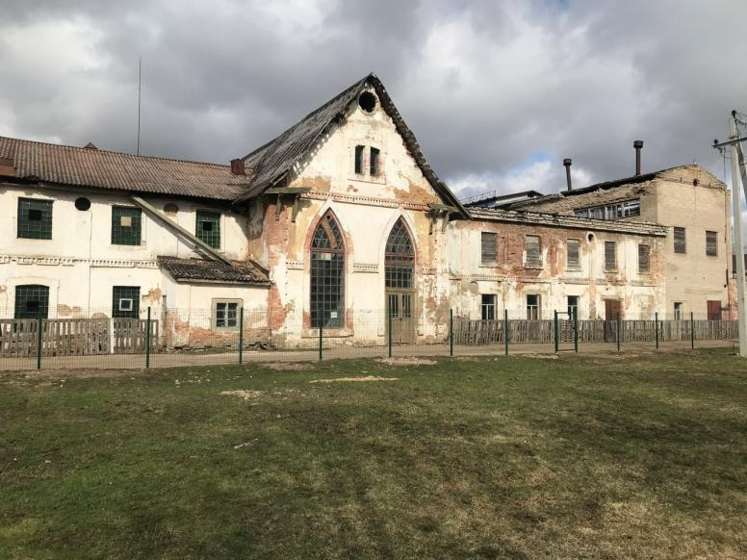

Будынак спіртзавода. Выгляд фасада.

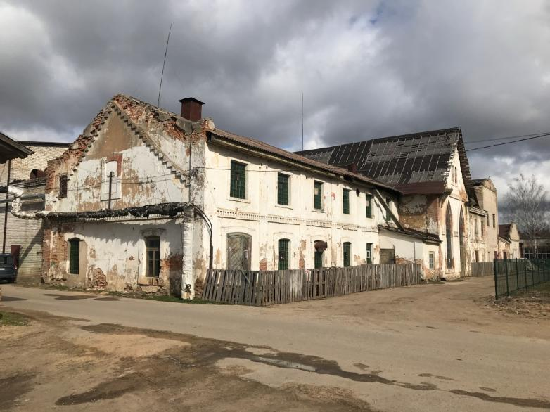

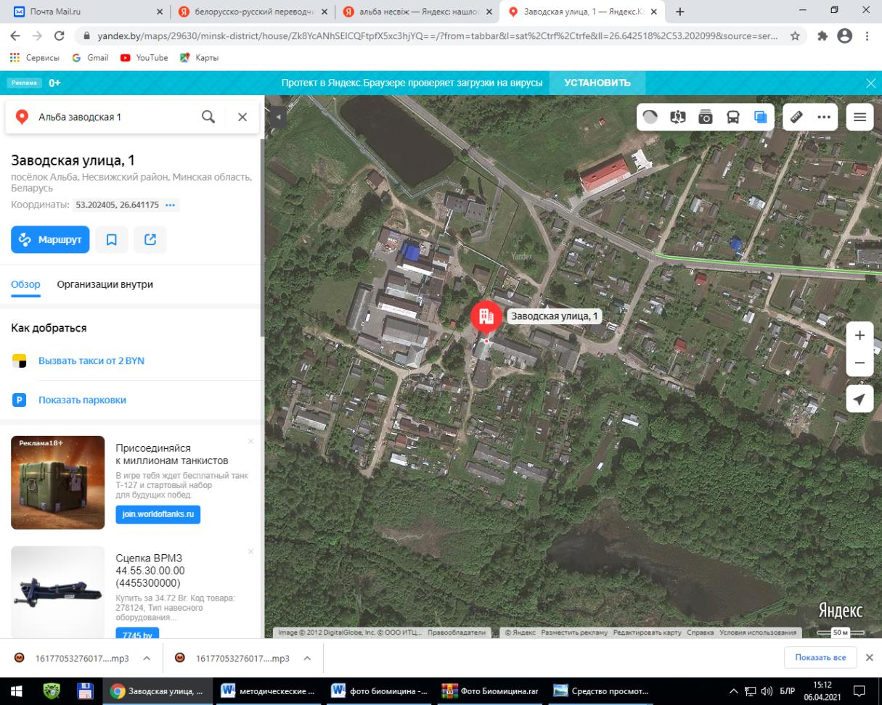

Будынак спіртзавода. Здымак са спадарожніка. Каардынаты (53.202405, 26.641175)

***Гістарычная даведка***

*Альба размешчана на паўднёва-заходняй ускраіне Нясвіжа. Па пісьмовых крыніцах вядома з 16 ст. як фальварак і загарадная рэзідэнцыя Радзівілаў. На працягу ўсёй гісторыі была састаўной часткай Нясвіжскага палацава-паркавага комплексу. Увесь Альбянскі комплекс, які уключаў палац, гаспадарчы фальварак, паркі, звярынец, займаў плошчу каля 400 га. Па меркаванні Т.Бернатовіча, фальварак Альба быў закладзены яшчэ князем Мікалаем Радзівілам Чорным, аднак дакументальна гэта не пацверджана. А.Мяцельскі больш схіляецца да меркавання, што Альба была заснавана ў канцы 16 ст. Вучоны выказвае гіпотэзу, што князь Мікалай Крыштоф Радзівіл Сіротка ствараў фальварак і загарадную рэзідэнцыю пад Нясвіжам па аналогіі з Альбай Лонгі пад Рымам, радзімай міфічных заснавальнікаў італьянскай сталіцы братоў Ромула і Рэма. На яго думку, Альба ўзнікла паміж 1577 і лютым 1587 г. Праўда, што яна сабой уяўляла ў той час, невядома.*

*Пры фальварку існаваў звярынец, які быў створаны не толькі для палявання, але служыў і ў якасці заалагічнага саду, у якім разводзілі рэдкіх жывёл. Мяцельскі дапускае, што менавіта тут М.Радзівіл Сіротка гадаваў зуброў, якіх пасля пасылаў Яну Замойскаму і Янушу Астрожскаму. Відаць, тады ж пачалося фарміраванне альбянскага парку. Знаходзіўся тут вялікі фруктовы сад. Мяркуючы па плане Альбы 1806 г., паркавая зона размяшчалася ўздоўж цэнтральнай дарогі і ставоў, заснаваных уздоўж р. Уша, а ворныя ўчасткі знаходзіліся каля звярынца. У ставах разводзілі рыбу. Пры Радзівілу Сіротке існавала ў Альбе аранжарэя*

*У інвентарах першай паловы – сярэдзіны 17 ст. (1628, 1636, 1660 гг.) пералічваюцца жылыя і гаспадарчыя будынкі, але без пэўнай прывязкі. Таму, дзе знаходзіўся той фальварак на падставе інвентароў дакладна вызначыць не мажліва. Гэта датычыцца і інвентароў Альбы другой паловы 17 ст. (1687, 1692). З інвентарных апісанняў 17 ст. вынікае, што фальварак быў падзелены на дзве часткі. У адной знаходзіўся княжацкі дом з невялікім агародам розных зёлак. Ад яго плотам быў аддзелены ўласна фальварак з гаспадарчым дваром. На ім у дакументах згадваюцца пякарня, гумны, некалькі хлявоў, стайняў, саладоўня, бровар, сыраварня, фруктовы сад, рыбны стаў, ставы для рыбы, і інш.*

*Прааналізаваўшы інвентарныя апісанні, планы, А.А.Мяцельскі выказаў меркаванне, што рэзідэнцыя князя Радзівіла Сіроткі была размешчана ў той частцы сучаснага альбянскага ляснога масіву, вядомага як Стары парк. У ім, побач з паўднёвым берагам Альбянскага возера, за Вялікім каналам, выкапаным у 18 ст., ёсць узвышша, якое займае дамінуючае становішча (2 – 3 м) над астатняй тэрыторыяй сучаснага лесапаркавага комплексу. Верагодна, менавіта тут знаходзілася цэнтральная жылая частка загараднай рэзідэнцыі Радзівілаў 16 – першай паловы 18 ст. Дзе дакладна стаяў палац, невядома. У інвентарах толькі ўдакладнялася, што жылы дом стаяў каля ставоў. Побач з сучаснай цэнтральнай алеяй існуе некалькі часткова зарослых і высахлых ставоў, якія, не выключана, існавалі ад пачатку функцыянавання рэзідэнцыі. Гаспадарчая зона, хутчэй за ўсё, размяшчалася на захад ад палаца, уздоўж Ушы. Цяпер тут знаходзяцца ставы, вядомыя сярод мясцовага насельніцтва як “радзівілаўскія”.*

*Падчас руска-польскай вайны 1654 – 1667 гг. Нясвіж двойчы ў 1655 і 1660 гг. быў захоплены непрыяцелем. Безумоўна, тады была захоплена і разрабавана Альба. Трохпавярховы княжацкі дом, пабудаваны яшчэ Радзівілам Сіроткам, знаходзіўся ў дрэнным стане і патрабаваў значнага рамонту, печы, вокны, мэбля ў доме былі паламаныя. Другі жылы дом урадніка таксама патрабаваў рамонту. Акрамя жылых дамоў у фальварку, паводле інвентара 1660 г., знаходзіліся пякарня (справа ад дома ўрадніка), сырніца, два свірны (злева ад дома ўрадніка), за імі дзве стайні, бровар, два гумны, асець для сушкі збожжа. Усе пабудовы былі ў дрэнным стане. Пацярпелі ў час вайны парк і сад, ад звярынца акрамя шулаў агароджы нічога не засталося.*

*Пасля завяршэння вайны ардынат Міхаіл Казімір Радзівіл пачаў аднаўляць Нясвіж. Аднаўленчыя работы закранулі і Альбу. Ужо ў 1661 г. пачаліся работы па ачыстцы ставоў, якія працягваліся і ў 1663 г. Магчыма, гэта быў пачатак меліярацыйных работ у Альбе. Мяцельскі не выключае, што тады быў выкапаны канал за р.Уша, які функцыянуе цяпер.*

*У інвентары 1687 г. ўпершыню згадваецца італьянскі парк у Альбе. Найбольш верагодна, ён размяшчаўся з правага боку ад сучаснай цэнтральнай алеі, паміж ёй і ставамі ўздоўж цячэння Ушы. У інвентарах 1687 і 1692 гг. пасярод парку згадваецца драўляны гадзіннік, верагодна сонечны.*

*За паркам пачыналася гаспадарчая зона. Удакладненне аб тым, што гаспадарчая частка фальварка знаходзілася за паркам, дазволіла А.Мяцельскаму лакалізаваць яе з паўночнага боку ад жылой часткі, дзе яна паказана на планах 19 ст. – на тэрыторыі сучаснага пасёлка Альба.*

*У 1695 г. быў пабудаваны новы дом для садоўніка, кухня, адрамантаваны вароты, некаторыя пабудовы звярынца.*

*24 красавіка 1706 г. фальварак разам з гаспадарчым дваром быў спалены шведамі, у садзе высечаны ўсе дрэвы, старыя яблыні абкладзены саломай і падпалены.*

*У 1707 г. ў Альбе пачалося будаўніцтва новага дома. Праводзіліся работы па ачыстцы і аб’яднанні трох ставоў, якія знаходзіліся перад старым домам. У 1712 г. быў адноўлены звярынец. Да 1723 г. быў адноўлены парк і аранжарэя. У 1723 – 1724 г. быў пабудаваны манеж.*

*У 1731 г. князь Міхаіл Казімір Радзівіл Рыбанька рашыў кардынальна перабудаваць Альбу. Над праектам ад пачатку працавалі некалькі архітэктараў і будаўнікоў, але кіраваў усімі работамі галоўны архітэктар князя М. Радзівіла Рыбанькі Казімір Ждановіч. Над стварэннем новага парку працавалі садоўнікі Захарый Карчэўскі, Ян Маркевіч, кіраваў старэйшы Даніэль Подча. Па жаданні князя ў Альбе ў пачатку 1740-х гг. быў пабудаваны Эрэмітэрыум па праекце К.Ждановіча – спецыяльны будынак, у якім Радзівіл Рыбанька мог пабыць у адзіноце. Будынак быў мураваны аднапавярховы П-падобны ў плане. Як сведчыць план Альбы сярэдзіны 18 ст., Эрэмітэрыум размяшчаўся на беразе става. Каналам гэты стаў быў злучаны з р. Уша. З астатніх трох бакоў яго акружаў роў. У другой палове 1750-х гг. будынак быў рэканструяваны, дакладна вядома, што адбывалася замена вокнаў. Да нашага часу тэрыторыя, дзе размяшчаўся Эрэмітэрыум не захавалася. Большая яе частка была знішчана падчас павелічэння става.*

*У 1745 г. ў звярынцы была пабудавана галандская ферма, у 1748 г. – дом для падлоўчага. Будынкі гэтыя знаходзіліся прыблізна ў раёне сучаснай канторы рыбгаса “Альба”*

*У 1740-я гг. быў перабудаваны манеж, пабудаваны ў 1723 – 1724 гг. Побач з манежам стаяла вялікая стайня.*

*У 1754 г. пачалося будаўніцтва новага палаца ў Альбе. Завершана будаўніцтва было ў 1756 г., а работы па яго ўнутраным аздабленні працягваліся яшчэ ў 1757 – 1758 гг. На плане палаца маецца надпіс, што яго выканаў архітэктар Францішак А.Валадзько. Палац быў двухпавярховы. З паўднёвага боку ад яго знаходзілася кухня. Пазней на гэтым месцы пры Карале Станіславу Радзівілу Пане Коханку будзе пабудавана аранжарэя. З другога боку ад палаца знаходзіўся будынак буфетнай, на плане Альбы пазначаны як склеп.*

*Згодна з інвентаром 1758 г., у парку налічвалася 19 кварталаў, у якіх расло 300 дрэў і кустоў. Па звестках 1776 г., тут было 16 алей. У парку былі спецыяльныя пляцоўкі для гульняў і конных спаборніцтваў. Парк упрыгожвалі розныя скульптуры. Састаўной часткай парку з’яўляліся “памаранчарня” (pomarancza (польск.) – апельсін) і “фігарня” (для вырошчвання фігавых дрэў – інжыра, альбо смакоўніцы). Іх памяшканні выкарыстоўваліся як аранжарэі ці зімовы сад. Гэтыя павільёны існавалі ўжо ў першай палове 18 ст. У 1745 г. “памаранчарня” была адрамантавана пад кіраўніцтвам К.Ждановіча. У 1758 г. ў ёй налічвалася 344 апельсінавых і лімонных дрэў, 123 вазоны з кустамі размарыну,15 вазонаў лаўровага дрэва, 20 вазонаў гваздзікі і інш. Знаходзілася яна справа ад дарогі, каля ўвахода ў парк, прыблізна на адлегласці 100 м на поўнач ад палаца. У “фігарні” раслі 24 дрэвы інжыру, 58 вазонаў размарыну, 26 вазонаў з лаўровым дрэвам і інш.*

*Па інвентары 1758 г. звярынец складаўся з трох частак. У адным гадавалі ласёў і кабаноў, у другім толькі ласёў, у трэцім – аленяў, даніеляў, буйвалаў. Усе звярынцы былі прыкладна аднаго памеру. Цэнтральны звярынец меў форму зоркі з васьмю промнямі-алеямі. У цэнтры на пляцоўцы стаяла двухпавярховая круглая ў плане альтанка.*

*З паўночнага боку да звярынца прымыкала гаспадарчая зона. Цяпер гэта тэрыторыя адміністрацыйнага комплексу рыбгаса “Альба”. Тут знаходзіўся ўваход у звярынец з боку горада, размяшчалася псярня, галендэрня (галандская ферма, дзе знаёмілі княжацкіх дзяцей з сельскім жыццём, вучылі даглядаць жывёл) і іншыя пабудовы, сад. За псярняй стаялі дом наглядчыка за звярынцам і пякарня.*

*Новая галендэрня была пабудавана ў 1758 г. Уяўляла сабой вялікі комплекс, у склад якога ўваходзілі двухпавярховы жылы дом, стайня, кароўнік, невялікі парк. За галендэрняй знаходзіліся сырнік, хлеў, калодзеж.*

*У 1758 г. ў Альбе вялося будаўніцтва новай мураванай альтанкі. Паміж 1758 і 1776 г. каля гэтай альтанкі былі пабудаваны 7 драўляных “палацыкаў”, размаляваных пад цэглу. Дакладнае месца размяшчэння альтанкі невядома. Можна меркаваць, што яна знаходзілася на поўнач ад Вялікага канала, у месцы, якое сярод мясцовага насельніцтва і цяпер завецца “альтанай”.*

*Як адзначае А.Мяцельскі, гады, калі нясвіжскай ардынацыяй кіраваў Міхаіл Казімір Радзівіл Рыбанька, былі перыядам другога ўзлёту і росквіту Альбы пасля Мікалая Крыштофа Радзівіла Сіроткі. У той час паркавы комплекс у Альбе быў адным з найбольш вядомых рэкрэацыйных комплексаў сярод магнацкіх уладанняў Рэчы Паспалітай, які развіваўся ў адпаведнасці з еўрапейскай модай і традыцыямі.*

*Пры наступным ардынаце Карале Станіславу Радзівілу Пане Каханку ў сувязі з тым, што ён часта адсутнічаў у Нясвіжы, Альба пачала занепадаць. Праўда, у 1779 – 1786 гг. праводзіліся некаторыя рамонтныя і будаўнічыя работы. Архітэктар Леон Лютніцкі праектаваў новую водную сістэму, альтанку, перабудову звярынца. Для арганізацыі паркавай прасторы ён узяў за аснову французскі парк.*

*У канцы 1780 – пачатку 1781 г. пачалося будаўніцтва васьмі каналаў, якія збіраліся разам у невялікім возеры, у цэнтры якога быў насыпаны востраў. Адначасова вялося будаўніцтва Вялікага канала, які на прамую звязваў Альбянскае возера з Ушай. Яго шырыня была 20 м, даўжыня 1 км. З Вялікім каналам быў звязаны паўднёвы канал звярынца. Акрамя таго былі выкапаны два дадатковыя каналы, якія адводзілі лішнюю ваду са звярынца. Адзін з іх ішоў ад заходняга канала звярынца да ракі Уша, другі – з паўночна-ўсходняга канала адводзіў ваду ў Дзявочае возера. Будаўніцтва сістэмы каналаў і шлюзаў завяршылася ў 1785 г. Першы канал функцыянуе і цяпер, другі быў часткова засыпаны пры будаўніцтве аб’язной дарогі вакол Нясвіжа.*

*На востраве пасярэдзіне круглага става ў 1784 г. была пабудавана новая трох’ярусная альтанка. Першы паверх быў васьмігранны, два верхнія круглыя і дапоўненыя вежачкамі.*

*Перад прыездам у Нясвіж караля Станіслава Аўгуста Панятоўскага ў Альбе ўздоўж Вялікага канала ў 1783 г. былі пабудаваны домікі на ўзор нямецкай вёскі, дзе кожны член княжацкай сям’і меў свой драўляны домік, пры ім невялікі агарод для кветак і гародніны.*

*У 1785 г. ў Альбе былі пабудаваны новыя аранжарэя і лазня, у 1786 г. – стайня і корчмы.*

*У 1790 г. К.С.Радзівіл Пане Каханку памёр. Нясвіжам упраўлялі апекуны малалетняга Дамініка Радзівіла, якія мала надавалі ўвагі гораду і Альбе. Фактычна праз год пасля смерці Пане Каханку пачаўся заняпад Альбы. У 1804  г. Дамінік Іеранім Радзівіл дасягнуў поўных гадоў і пачаў сам займацца атрыманай спадчынай. Распачатыя ім будаўнічыя работы ў Нясвіжы закранулі і Альбу. У 1808 – 1809 гг. пачалася рэстаўрацыя палаца ў Альбе пад кіраўніцтвам Міхала Цейзіка і пры ўдзеле архітэктара Манькоўскага. Таксама вяліся рамонтныя работы ў галендэрне. Быў пасаджаны новы фруктовы сад.*

*Пасля заўчаснай смерці князя Дамініка Радзівіла ў вайну 1812 – 1813 гг. наступныя ўладальнікі мала цікавіліся Альбай, яна паступова пачала губляць сваю веліч і ператварацца ў звычайны сельскагаспадарчы фальварак. Інвентары 1813, 1816, 1821 гг. яшчэ фіксуюць парк, звярынец, але пры апісанні ўжо адсутнічаюць альтанка, Эрэмітэрыум пасля 1813 г. не згадваецца, шэраг іншых пабудоў, больш увагі ў інвентарах надавалася эканамічнаму стану фальварка. Бліжэй да сярэдзіны 19 ст. Альбянскі паркава-рэкрэацыйны ансамбль ператвараецца выключна ў сельскагаспадарчы фальварак і лясніцтва. Існаваўшыя пабудовы прыходзілі ў заняпад.*

*Як сведчыць інвентар 1848 г. альбянскі фальварак быў цалкам перабудаваны ў 1842 г. У пачатку 1860-х гг. праводзіліся работы па аднаўленні гідралагічнай сістэмы, рамонту стайні, аборы і інш.*

*Пасля таго, як у Нясвіж вярнуліся Радзівілы, а дакладней пасля 1875 г., калі нясвіжскім ардынатам стаў Фрэдэрык Антоній Радзівіл, пачаліся работы па адраджэнні Нясвіжскага замка і па мажлівасці Альбы, як зоны адпачынку княжацкай сям’і. У канцы 19 – пачатку 20 ст. тут былі арганізаваны два невялікія паркі. Аднак Альба больш цікавіла Радзівілаў як сельскагаспадарчая адзінка, дзейнічалі млын, спіртзавод, у ставах разводзілі рыбу.*

***Стан:*** *Не выкарыстоўваецца, знаходзіцца ў нездавальняючым стане.*

*Будынак спіртзавода – прамавугольны мураваны ў плане дздвухпавярховы будынак з рэзалітам по цэнтру. Фундамент з бутабетону. Сцены з цэглы,атынкаваны,акрашаны. Перакрыцця драўляныя. Дах двухсхільны. Зараз пакрыцце часткова з шыферу, часткова з жэсцяных лістоў(або пленкі-часова).Падлога на другім паверсе з дошак,на першым –амаль не захавалася.*

*Архітэктурны вобраз будынка выразны і запамінальны.Праявіліся тэндэнцыі да пошуку аблічча,выражанага простымі аб’емамі і сціплымі ,але выразнымі дэкаратыўнымі дэталямі, а таксама імкненне пераадолець супярэчнасцьпаміжуталітарным пачаткам збудавання і яго мастацкім рашэннем.*

*Стылістыку збудавання можна адзначыць як гістарызм з элементамі барока і гоцікі, ці нават нацыянальна-рамантычны напрамак мадэрна з элементамі паркавай архітэктуры.*

*Збудаванне мела прыстройкі, як даваенныя, так і савецкага часу. Асобліва вялізныя прыбудовы савецкага часу з сілікатнага каменю зроблены к тыльнаму фасаду,калі пабудова выкарыстоўвалася як цэх па вытворчасці біямецыну*

***Праўстанаўліваючыя дакументы:***

На аб’ект “Будынак спіртзавода” гісторыка-культурнай каштоўнасці “Фальварак “Альба”XVII – XVIII ст.ст.” разпрацаваны і зацверджаны Міністэрствам культуры пашпарт,устаноўлена ахоўная дошка,падпісана ахоўнае абавязацельства 1.04.2021 №6/14/1-18/54

***Ўласнік аб’екта:* Уласнік:** Таварыства з абмежаванай адказнасцю “Комплекс-лейк” г. Мінск, завулак Соф'і Кавалеўскай, д. 57, пам. 12

**Кантакты** (29)  116 60 00 дырэктар Шарапа Інга Аляксандраўна

РУП "Мінскае абласное агенцтва дзяржаўнай рэгістрацыі па зямельным кадастры. Дзяржынскі філіял, Нясвіжскае бюро. Пасведчанне № 621\535-24833 дзяржаўнай рэгістрацыі па заяве № 1609/21:535 ад22.03.2021 на капітальны будынак спіртзавода (**621/С-14517 ).**

***Інфармацыя для інвестара***: у выпадку наяўных інвестыцыйных прапаноў просім звяртацца да наместніка начальніка аддзела ідэалагічнай работы, культуры і па справах моладзі Нясвіжскага раённага выканаўчага камітэта Сільвановіч Вольга Аляксандраўна (Нясвіж,вул. Савецкая,д. 1 , тэл. 801770 59654), да спецыяліста па ахове гісторыка-культурных каштоўнасцей Корсак Наталлі Геннадзьеўне (г.Нясвіж,вул Савецкая ,д. 34,тэл. 801770 25798)

**Склеп гісторыка-культурнай каштоўнасці**

**“Фальварак “Альба”XVII – XVIII ст.ст.”:**

**Шыфр** 612Г000658 **Катэгорыя** «2»

**Месца знаходжання гiсторыка-культурнай каштоўнасцi:**

Мінская вобласць, Нясвіжскі раен,в.Альба, вул. Завадская ,1







*Склеп. Выгляд з паўднёва-заходняга боку*

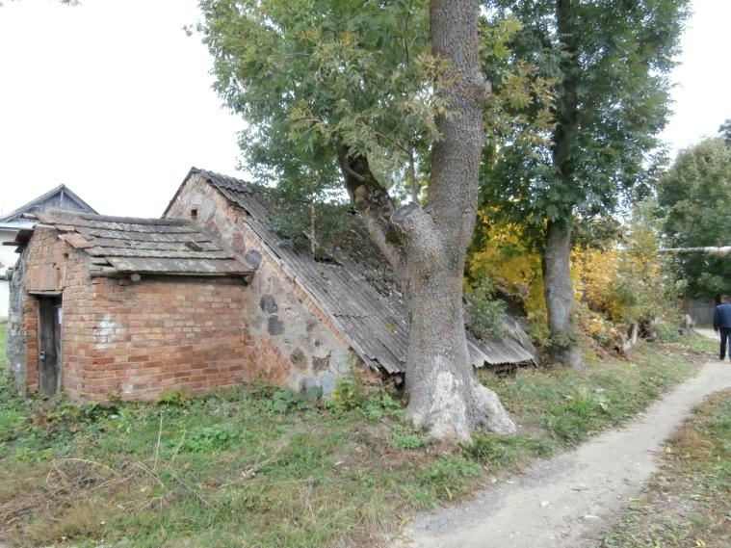

*Склеп. Фрагмент унутранага памяшкання*

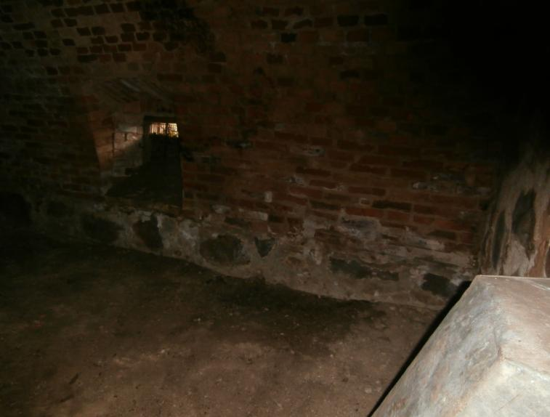

***Гістарычная даведка*** *Альба размешчана на паўднёва-заходняй ускраіне Нясвіжа. Па пісьмовых крыніцах вядома з 16 ст. як фальварак і загарадная рэзідэнцыя Радзівілаў. На працягу ўсёй гісторыі была састаўной часткай Нясвіжскага палацава-паркавага комплексу. Увесь Альбянскі комплекс, які уключаў палац, гаспадарчы фальварак, паркі, звярынец, займаў плошчу каля 400 га. Па меркаванні Т.Бернатовіча, фальварак Альба быў закладзены яшчэ князем Мікалаем Радзівілам Чорным, аднак дакументальна гэта не пацверджана. А.Мяцельскі больш схіляецца да меркавання, што Альба была заснавана ў канцы 16 ст. Вучоны выказвае гіпотэзу, што князь Мікалай Крыштоф Радзівіл Сіротка ствараў фальварак і загарадную рэзідэнцыю пад Нясвіжам па аналогіі з Альбай Лонгі пад Рымам, радзімай міфічных заснавальнікаў італьянскай сталіцы братоў Ромула і Рэма. На яго думку, Альба ўзнікла паміж 1577 і лютым 1587 г. Праўда, што яна сабой уяўляла ў той час, невядома.*

*Будынкі былога фальварка, якія захаваліся да нашага часу, адносяцца да канца 19 – пачатку 20 ст., апошняга перыяду існавання комплексу. Свіран, хутчэй за ўсё, існаваў пры спіртзаводзе як сховішча зерня, склеп – пры доме батракоў. Яны пабудаваны ў традыцыйнай тэхніцы. Захаваліся з пэўнымі стратамі першапачатковага выгляду.*

***Стан:*** *нездавальняючы*

*СКЛЕП – традыцыйнае збудаванне з палявых камянёў і цэглы, заглыбленае ў зямлю і накрытае двухсхільным дахам (пакрыты часткова шыферам, часткова дахоўкай). Унутранае памяшканне перакрыта цагляным скляпеннем, цаглянай сцяной падзелена на дзве няроўныя часткі. У паўднёвай сцяне з заходняга краю існуе адзін аконны праём. Уваходы знаходзяцца з двух бакоў на тарцовых заходнім і ўсходнім фасадах. Да заходняга фасада прыбудаваны пазнейшы ўваходны тамбур. Маюцца сляды пераробак і разбурэнняў, месцамі адсутнічае пакрыццё даху.*

***Праўстанаўліваючыя дакументы:***

*На аб’ект* **Склеп** гісторыка-культурнай каштоўнасці “Фальварак “Альба”XVII – XVIII ст.ст.” разпрацаваны і зацверджаны Міністэрствам культуры пашпарт 25.10.2018 года,устаноўлена ахоўная дошка ,падпісана ахоўнае абавязацельства 14.11.2018 №6/14/1-18/35

***Ўласнік аб’екта:*** Адкрытае акцыянернае таварыства “Нясвіжскі завод медыцынскіх прэпаратаў” 222603 Мінская вобласць,Нясвіжскі раён,п. Альба,вул.Завадская, 1

Кантакты +375177062001 [priem@nzmp.net](mailto:priem@nzmp.net)

РУП "Мінскае абласное агенцтва дзяржаўнай рэгістрацыі па зямельным кадастры. Дзяржынскі філіял, Нясвіжскае бюро выдана пасведчанне № 621\535-23144 дзяржаўнай рэгістрацыі па заяве № 67//20:535 ад 9.01.2020 на капітальны будынак склеп (і.н. **621/С32564).**

***Інфармацыя для інвестара***: у выпадку наяўных інвестыцыйных прапаноў просім звяртацца да наместніка начальніка аддзела ідэалагічнай работы, культуры і па справах моладзі Нясвіжскага раённага выканаўчага камітэта Сільвановіч Вольга Аляксандраўна (г.Нясвіж,вул. Савецкая,д. 1 , тэл. 801770 59654), да спецыяліста па ахове гісторыка-культурных каштоўнасцей Корсак Наталлі Геннадзьеўне (г.Нясвіж,вул Савецкая ,д. 34,тэл. 801770 25798)